Министерство науки и высшего образования Российской Федерации Федеральное государственное бюджетное образовательное учреждение высшего образования

Пермский национальный исследовательский политехнический университет

Электротехнический факультет

Кафедра информационных технологий и автоматизированных систем

**ОТЧЕТ**

**Тема:** Лабораторная работа №10

Семестр: 2

Выполнил студент ИВТ-22-2б:

Мельников Глеб Владимирович

(дата, подпись)

Проверила:

Полякова Ольга Андреевна

(дата, подпись)

Пермь 2023

**Задача**



**Анализ**

1. Нужно рассмотреть 2 варианта:

* k < n, где k - номер новой строки, а n - первоначальное количество элементов в массиве
* k > n

1. В первом случаем все элементы с индексами до k - 1 остаются на своём месте. С k-го элемнта перемещаются на i+1, где i - первоначальный индекс элемента. Новый элемент будет находиться на k-1
2. Во втором случае все элементы остаются на своём месте. А новый элемент будет находиться на k-1

**Решение**

1. Запрашиваем у пользователя первоначальную длину массива и его содержимое и заполняем наш динамический массив.
2. Спрашиваем у пользователя новую строку и её номер в массиве.
3. Создаём новый динамический массив, длина которого будет k или n + 1, в зависимости от условия: k > n.
4. Все элементы с индексами меньше k останутся с такими же индексами и перейдут в наш новый динамический массив.
5. Все элементы с индексами больше k будут находиться в нашем новом динамическом массиве на 1 ячейку дальше.
6. K-ый элемент будет находиться на своём месте.
7. Меняем наши массивы.
8. Выводим получившуюся отсортированную последовательность и освобождаем память, выделенную под массивы.

**Блок-схема**

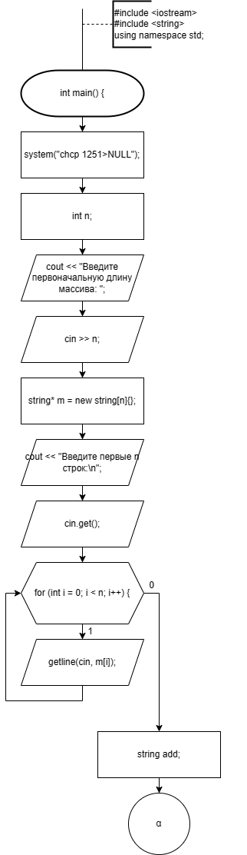

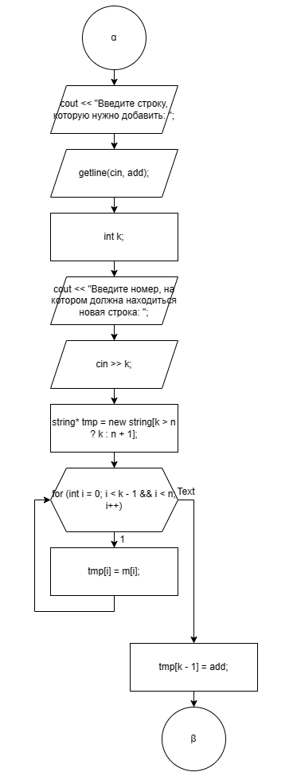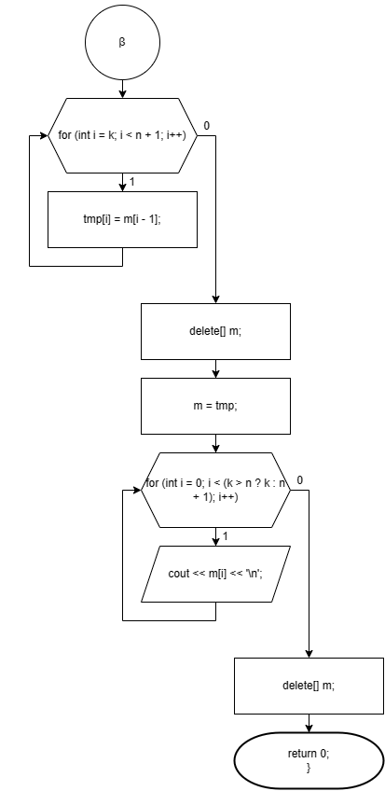

Рис.-1-3 Блок-схема функции main()

**Программное решение**

